三个bank的切换地址，分别为
0x000
0x005eee00
0x00bddc00

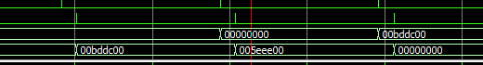

怎样确认写地址是否进行了切换
- 在每一帧开始，也就是wr_fifo_rst_p为高时，表示一帧的开始。
- 查看awaddr与awvalid对就的第一个地址是多少？0x0000
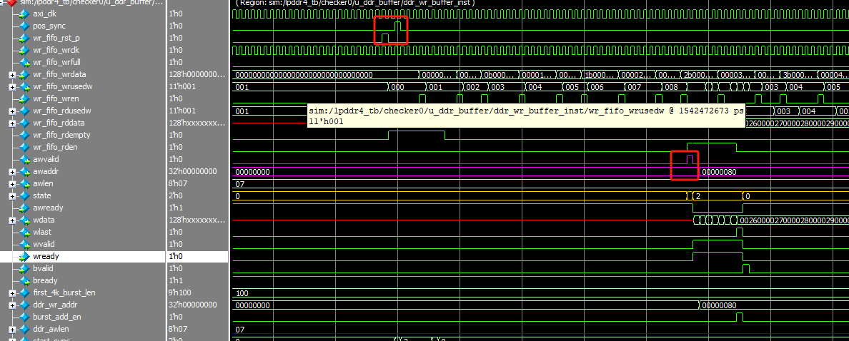

0x00bddc00

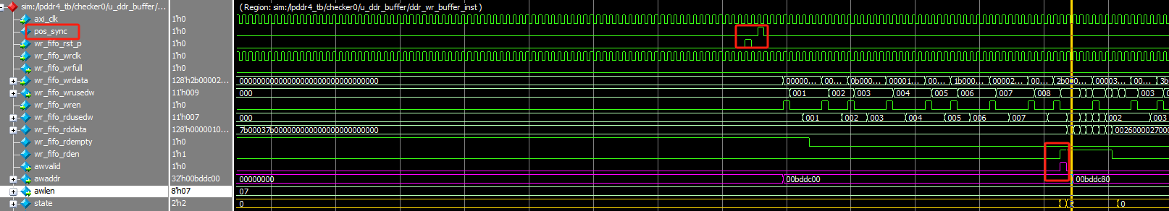
0x005eee00

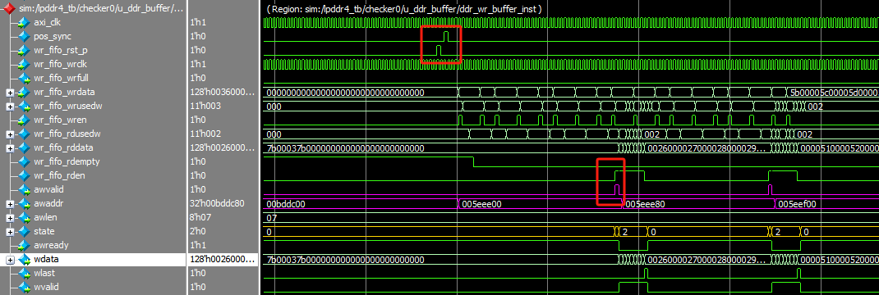

或者查看rst_p之后 start_addr_r的变化情况。

